PLAN DE GESTIÓN DE LA CONFIGURACIÓN

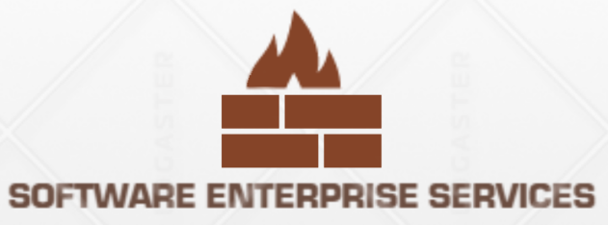

Contenido

**1.** **INTRODUCCIÓN** 3

**2.** **Gestión de la SCM** 4

**Definiciones y Acrónimos** 4

**2.1.** **Organización** 5

**2.2.** **Roles y responsabilidades** 7

**2.3.** **Políticas, directrices y procedimientos.** 8

**2.4.** **Herramientas, entorno e infraestructura.** 9

**2.5.** **Calendario.** 9

**3.** **Actividades de la SCM** 11

**3.1** **Identificación** 11

**3.1.1.** **Lista de los elementos de la configuración** 11

**3.1.2.** **Definición de la nomenclatura de ítem** 11

**3.1.3.** **Lista de ítem con la nomenclatura** 12

**3.2** **Control** 12

**3.2.1.** **Definición de líneas base** 12

# **INTRODUCCIÓN**

En Software Enterprise Service la necesidad de cambio es algo constante para nuestra Organización, para sus Clientes y sus Proveedores también. Esto se debe a que nuestros planes, actividades y objetivos sufren cambios producto de una influencia interna o externa.

Siendo Software Enterprise Service una empresa que busca ser líder en el mercado del desarrollo de soluciones informáticas, los cambios antes mencionados pueden impactar en las diferentes fases del ciclo de vida del Software. Los cambios nunca deben ser ignorados ya que estos permiten que el Software se adecue a nuevos ambientes, obtenga nuevos módulos o mejoras en los ya existentes y modificaciones producto de cambios en el negocio o en los procesos.

La Empresa desarrolla varios tipos de Software, muchos de ellos se encuentran ya en producción y otros en desarrollo. Se ha detectado en algunos proyectos que los encargados de proyectos de Software no siempre cuentan con la última versión de ítems de Software. También se ha dado casos en que se han perdido versiones de los ítems debido a que no se encuentran bien organizados o se encuentran almacenados en unidades de almacenamiento externas. En ocasiones, los desarrolladores cuentan con las últimas versiones y al renunciar se pierden las versiones con las que cuentan.

Por tal motivo, Software Enterprise Service ha optado por aplicar la Gestión de la Configuración de Software (GCS o SCM por sus siglas en inglés) con el objetivo de mantener la integridad de los artefactos generados por los diversos proyectos que la organización posee, garantizar que no se realicen cambios sin control y asegurar que los integrantes de los proyectos dispongan de versiones actualizadas y aprobadas. Los artefactos no solo abarcan ejecutables finales, sino a todos los productos generados por los Proyectos.

El Plan de Gestión de la Configuración busca definir qué se va a configurar, cómo se va a configurar, quién lo va a configurar y cómo se manejarán los cambios que se realizarán. Para eso, el documento describirá las actividades de la Gestión de Configuración del Software que deben ser llevadas a cabo durante el proceso de desarrollo de los Proyectos de Software de la Organización. Las actividades de la Gestión de la Configuración del Software que se llevarán a cabo y que garantizan la calidad de esta, son por ejemplo la planificación de la Gestión de la configuración, la identificación de la configuración, el control de la configuración, el estado de la configuración, las auditorías y revisiones de la configuración y la gestión de reléase.

El presente Plan de Gestión de la Configuración aplica para todos aquellos proyectos de Desarrollo de Software que se encuentran en desarrollo y en producción, así como futuros proyectos. El presente Plan de Gestión de la Configuración no aplica para documentos confidenciales pertenecientes a Clientes o Proveedores.

# **Gestión de la SCM**

A continuación, se describen las responsabilidades y los responsables para la realización de las actividades de gestión de configuración dentro del proyecto.

## **Definiciones y Acrónimos**

A continuación, se desarrollaran algunas definiciones utilizados en el presenta Plan de Gestión de la Configuración.

**SCM**

Significa Gestión de la configuración de software el cual es un conjunto de actividades diseñadas para identificar y definir los elementos en el sistema que probablemente cambien, controlando el cambio de estos elementos a lo largo de su ciclo de vida, estableciendo relaciones entre ellos, definiendo mecanismos para gestionar distintas versiones de estos elementos, y auditando e informando de los cambios realizados.

**Repositorio CVS**

En la parte de servidor de CVS se maneja un repositorio. Un repositorio es simplemente un directorio en el servidor que contiene diversos módulos. Por ejemplo, un proyecto podría tener un repositorio, y en cada módulo estarían los sub proyectos.

**Línea base**

Conjunto de elementos de configuración formalmente aprobados que sirve como punto de partida para futuras versiones. Especificación o producto que se ha revisado formalmente y sobre los que se ha llegado a un acuerdo y de ahí en adelante sirve como base para un desarrollo posterior que puede cambiarse solamente a través de procedimiento formales de control de cambios.

**Versión**

Estado de un conjunto de clases (y de otro tipo de archivos) que forman un sistema o componente. El conjunto de clases forman una versión en un momento dado.

**Reléase**

El reléase de un software es la distribución del mismo, su documentación y materiales de soporte. La versión reléase es una versión de lanzamiento, es decir, que el software se hace público.

**Auditoria**

Se refiere a la investigación y al proceso de entrevistas que determina cómo se adquiere, distribuye y usa el software en la organización.

**CI**

Abreviatura para Ítem de Configuración (Configuration Item), el cuál es definido como todo componente que se encuentre bajo el control de la configuración y que tenga valor.

## **Organización**

Durante el proceso de desarrollo del Proyecto que nuestra consultora realizará a la empresa SES (Software Enterprise Service), existen actividades de la Gestión de la Configuración de Software (GCS) que deben ser llevadas a cabo durante todo el proceso del Ciclo de Desarrollo de software (SDLC). Esto se realizará con el fin de evitar que lleguen a ocurrir errores como: sobrescribir código de otro, tener referencias perdidas de librerías o archivos perdidos, hacer cambios a una versión incorrecta del código o que vuelvan a aparecer errores ya corregidos.

Para realizar una correcta Gestión de la Configuración de Software, existen 6 procesos que llevaremos a cabo:

* Planeamiento de la Gestión de la Configuración: En esta sección se tiene en consideración la introducción, gestión, actividades, horarios, recursos, y el desarrollo de un plan de mantenimiento de la SCM.
* Identificación de la Configuración: En esta sección se identificarán los artefactos susceptibles de versionado, además también se definirá su nomenclatura.
* Control de la Configuración: En esta sección se describirán los procedimientos y las plantillas que se van a utilizar para efectuar el control de cambios, asimismo se definirán las líneas base y las estructuras de las librerías.
* Estado de la Configuración: En esta sección se registrará, organizará y reportará la información necesaria para administrar una configuración de software de manera correcta.
* Auditorías y Revisiones de la Configuración: En esta sección se confirmará que los diseños o documentación lleven a cabo sus objetivos y que el software se está construyendo correctamente.
* Gestión y Entrega de Releases: En esta sección se define la estructura del paquete de liberación, así como el formato del documento de liberación.

A través de dichos procesos se llevará a cabo una adecuada gestión que nos dará como resultado: controlar las modificaciones y versiones de los productos o ítems, poner a disposición de las partes afectadas las modificaciones y versiones adecuadas, registrar e informar el estado de los productos y las modificaciones, y controlar el almacenamiento, manejo y entrega de los productos.

Para representar de manera gráfica como la Gestión de la Configuración se relaciona con el Ciclo de Vida del Software, se toma como ejemplo un Proyecto de Software donde a lo largo de las fases que conforman el Ciclo de Vida del Software se aprecia que la Gestión de la Configuración se relaciona con todas ellas. Las fases que se han tomado para el siguiente ejemplo son:

* Fase de Gestión.
* Fase de Negocio.
* Fase de Requisitos.
* Fase de Análisis.
* Fase de Codificación.
* Fase de Pruebas
* Fase de Producción.

Gestión de la Configuración

Figura 2.1. Gestión de la configuración relacionada con el Ciclo de Vida del Software tomando como ejemplo un proyecto.

## **Roles y responsabilidades**

* **Comité de Control de Cambios**

El CCC es el encargado de procesar las SC’s y someterlas a un proceso de evaluación, donde se les aprobará o denegará y, en caso de aprobarlo, se hará responsable de su implementación en el menor tiempo posible (aunque la implementación no deberá ser necesariamente realizada por el CCC). Además, se encargará de revisar la implementación (deberá comprobar que lo implementado corresponda con el cambio indicado en la SC). El CCC estará formado por los miembros del equipo central de desarrollo.

* **Gestor de la Gestión de la Configuración**

El gestor de la gestión de la configuración es el encargado de implementar, mantener y mejorar la gestión de la configuración. Además, se encargará de controlar todos los cambios realizados en el repositorio CVS, vigilando que se siguen las indicaciones establecidas en el presente plan SCM. También se encargará de administrar la herramienta GitHub para un uso adecuado de la misma durante el desarrollo del proyecto. Asimismo, será la persona que se responsabilice de la creación de ramas en el repositorio CVS. Cantidad: 1 persona.

* **Bibliotecario**

El bibliotecario se ocupará de diseñar y establecer la biblioteca de software para cada proyecto de desarrollo, así como mantener un índice actualizado con el contenido de cada biblioteca. Organizará y mantendrá el software y la documentación de cada proyecto de acuerdo a un proceso documentado. Además, se encargará de registrar y mantener copias de las antiguas versiones. Cantidad: 2 personas.

## **Políticas, directrices y procedimientos.**

Se tomarán en consideración las políticas y directrices mencionadas en la siguiente tabla:

|  |  |
| --- | --- |
| **Descripción** | **Archivo de ubicación** |
| Políticas de contraseñas y seguridad de perfiles. | /SES_PCSP.docx |
| Políticas de versionamiento del código fuente. | /SES_PVCF.docx |
| Directrices para la gestión de la configuración ISO 10007-2007. | /SES_DPGC.docx |
| Directrices para la programación de proyectos. | /SES_DPPP.docx |
| Procedimientos para ejecutar cambios en el proyecto. | /SES_PPEC.docx |
| Políticas para la aceptación de cambios. | /SES_PPAC.docx |

Tabla 1: Descripción y ubicación de las políticas, directrices y procedimientos

## **Herramientas, entorno e infraestructura.**

**Herramientas:** Se usará el software controlador de versiones GIT y la plataforma de desarrollo colaborativo GitHub, teniendo una preferencia por estas gracias a que se puede trabajar sin conexión, uso sencillo y colaborativo, así como un manejo y combinación de ramas del proyecto, la opción gratuita que brinda, además de las ventajas ofrecidas por las soluciones empresariales de las que provee, así mismo cuenta con una curva de aprendizaje rápida. La información mejor detallada de la herramienta, la encontramos en el documento del Sistema de Control de Versiones (/SES_SCVG.docx).

El diagrama siguiente (Figura 2.2) representa la arquitectura, como se ve, se contará con un repositorio central (branch master) compartido alojado en un servidor Cloud, así como varios clientes con GIT en sus pc’s y un repositorio personal (branchs para cada uno), estos se comunicarán a través de la plataforma web Github a través de commits para sus cambios y sus principales comandos pull, push y los diferentes para actualización de los repositorios tanto locales como central.

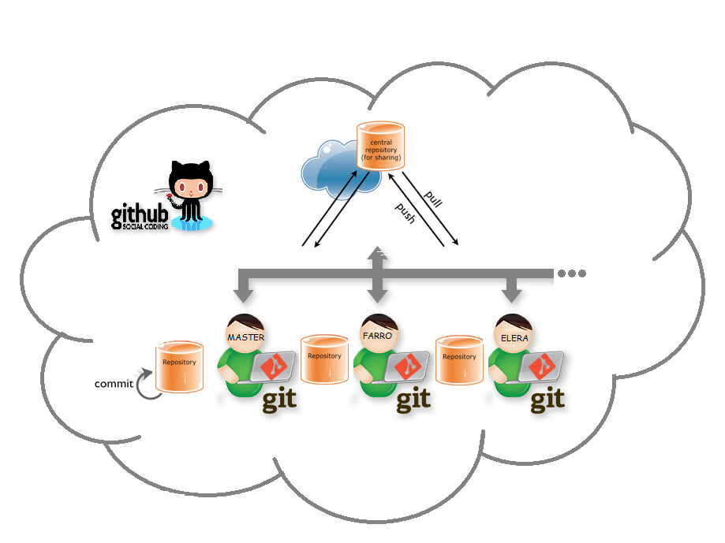

Figura 2.2. Flujo del trabajo del equipo usando Git y la plataforma Github.

## **Calendario.**

A continuación, se muestran las actividades que se llevarán a cabo para poder instalar el área de Gestión de la Configuración con el tiempo y los recursos necesarios para llevar a cabo las actividades.

|  |  |  |
| --- | --- | --- |
| **Actividades** | **Tiempo** | **Recursos** |
| **Planeamiento de la Gestión del SCM** | | |
| Configurar repositorio | 1 día | Gestor de la Gestión de la Configuración |
| Definir los roles | 1 día | Gestor de la Gestión de la Configuración |
| Asignar roles | 1 día | Gestor de la Gestión de la Configuración |
| Definir herramientas a ser empleadas | 1 día | Gestor de la Gestión de la Configuración |
| Redactar del Plan de Gestión de la Configuración | 10 días | Equipo de Trabajo  Bibliotecario |
| Corregir el Plan de Gestión de la Configuración | 5 días | Equipo de Trabajo  Bibliotecario |
| **Identificación de la Gestión del SCM** | | |
| Clasificar Elementos | 2 días | Gestor de la Gestión de la Configuración |
| Definir la nomenclatura | 1 día | Gestor de la Gestión de la Configuración  Bibliotecario |
| Realizar Inventario de los Elementos de la Gestión de la Configuración de Software. | 3 días | Equipo de Trabajo  Bibliotecario |
| **Control de la Configuración** | | |
| Definir líneas base | 4 días | Gestor de la Gestión de la Configuración |
| Definir estructura de las librerías | 2 días | Gestor de la Gestión de la Configuración |
| **Total** | 1. días | |

Tabla 2: Actividades, el tiempo considerado y recursos usados para el calendario

# **Actividades de la SCM**

## **Identificación**

## **Lista de** **los elementos de la configuración**

La siguiente tabla, menciona los elementos pertenecientes a la SCM, sujetas a posibles cambios dependiendo de las necesidades del proyecto.

|  |  |  |  |  |
| --- | --- | --- | --- | --- |
| **Tipo** | **Nombre del elemento** | **Fuente** | **Extensión** | **Proyecto** |
| Evolución | Plan de Gestión de la Configuración | E | .docx | - |
| Evolución | Sistema de Control de Versiones | E | .docx | - |
| Evolución | Directrices para la gestión de cambios ISO 10007:2007 | E | .docx | - |
| Evolución | Directrices para la programación de proyectos | E | .docx | - |
| Evolución | Políticas de contraseñas y seguridad de perfiles | E | .docx | - |
| Evolución | Políticas para la aceptación de cambios | E | .docx | - |
| Evolución | Políticas para ejecutar cambios del proyecto | E | .docx | - |
| Evolución | Políticas de versionamiento de código fuente. | E | .docx | - |
| Evolución | Sistema de control de versiones GIT | E | .docx | - |
| Evolución | Plan de Proyecto | P | .docx | SWGF |
| Evolución | Documento de Negocio | P | .docx | SWGF |
| Soporte | Visual Studio Code | V | - | - |
| Soporte | Ubuntu 16.04 | V | - | - |

Tabla 3: Lista de elementos de configuración Leyenda de fuente de los ítems de configuración E: Empresa, P: Proyecto, C: Cliente, V: Proveedor

## **Definición de la nomenclatura de ítem**

Para mantener un mejor control e identificación de los Ítems de Configuración, se ha planteado reglas para la formulación de nomenclaturas.

A continuación se ha enunciará las siguientes reglas para la definición de la nomenclatura.

* **Regla 1:**

Cabe señalar que no se utilizará la abreviatura del Proyecto o Sistemas para Ítems de Configuración que sean generales para la empresa.

Ejemplo:

PGC.docx: Plan de Gestión de la Configuración que rige para toda la empresa.

SWFG_DN.docx: Documento de Negocio para un Proyecto.

* **Regla 2:**

En caso de que exista un Ítem de Configuración que cuente con una nomenclatura ya existente, se agregará las cuatro primeras letras del nombre del Ítem de Configuración.

Ejemplo:

**PGC.docx**: Plan de Gestión de la Configuración.

**ProcGC.docx**: Procesos de la Gestión de la Configuración

## **Lista de ítem con la nomenclatura**

A continuación se presenta una lista de Ítems de Configuración tomando un proyecto como ejemplo. Cabe resaltar que estos pueden variar de acuerdo a las necesidades o cambios en la metodología empleadas por la empresa.

|  |  |  |
| --- | --- | --- |
| Nomenclatura | Entregable | Tipo |
| PP | Plan de Proyecto | Análisis |
| DN | Documento de Negocio | Negocio |
| DR | Documento de Requisitos | Requisito |
| ECUS | Especificación de Casos de Uso del Sistema | Análisis y Diseño |
| DCUS | Diagrama de Casos de Uso del Sistema | Análisis y Diseño |
| DA | Documento de Análisis | Análisis y Diseño |
| DD | Documento de Diseño | Análisis y Diseño |

Tabla 4: Lista de ítem con la nomenclatura asociada.

## **Control**

## **Definición de líneas base**

|  |  |  |
| --- | --- | --- |
| **Línea Base** | **Evento/Hito** | **Ítems de configuración** |
| **Línea Base Funcional** | | |
| Línea Base de Planificación | * Fin de fase de planificación, iteración preliminar. * Presentación del documento de negocio. * Presentación de documento de requisitos. | * Plan de Gestión de la configuración. * Documento de negocio. * Documento de requisitos. |
| **Línea Base de Instanciación** | | |
| Línea Base de Especificación de Requisitos | * Presentación de la especificación de casos de uso. | * Especificación de los casos de uso. |
| **Configuración durante el desarrollo** | | |
| Línea Base de Modelado y Diseño | * Presentación del documento de análisis y diseño. | * Documento de Análisis y Diseño. * Documento de Arquitectura |
| Línea Base de Construcción. | * Presentación del código y codificación de los casos de uso | * Código Fuente |
| Línea Base de Integración y Pruebas | * Presentación de los casos de pruebas. | * Documento de casos de pruebas |
| **Línea Base del Producto** | | |
| Línea Base de aceptación y entrega | * Presentación del producto final. | * Ejecutables. * Manual de Usuario. |